鹿邑公共资源交易平台不见面开标系统操作手册
——投标人分册
重要说明：不见面开标对投标单位下载招标文件、制作投标文件、上传投标文件无任何影响，开标时提前登陆开封市公共资源交易系统，进入不见面开标大厅即可。
- 使用数字证书登录鹿邑公共资源交易系统，找到“参与投标”，进入项目操作导航，如下图：

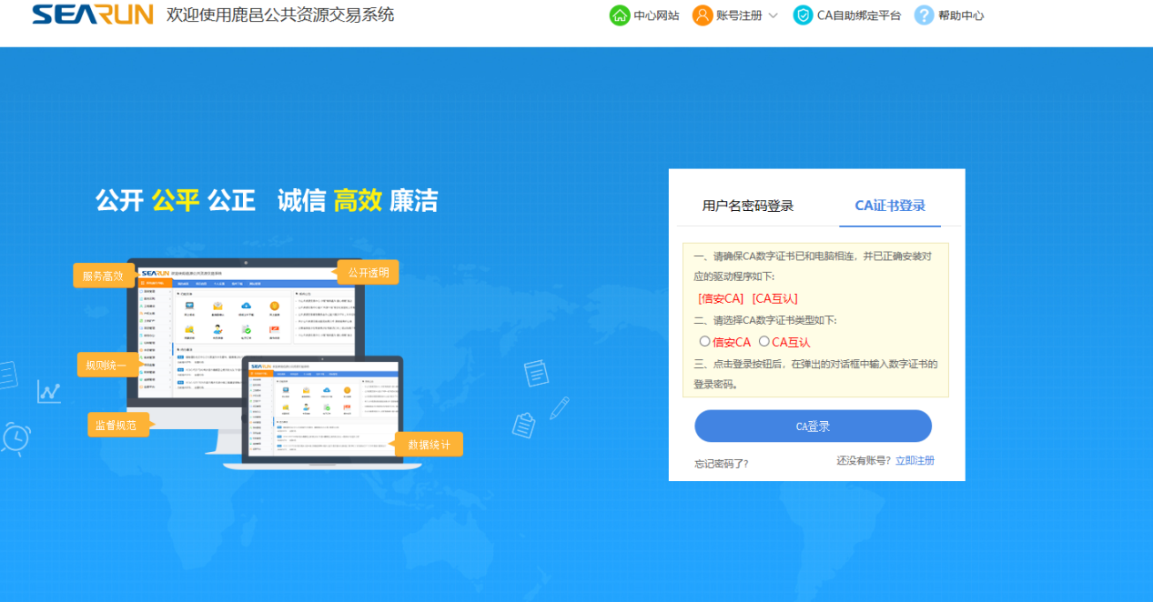

点击“我参与的项目”
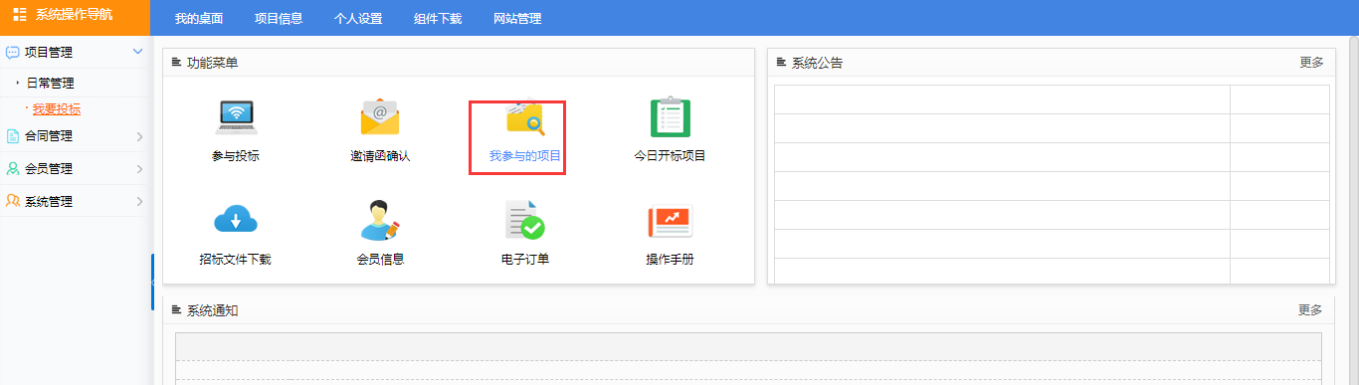
选择项目点击“参与投标”，进入项目操作导航，点击“不见面开标大厅”
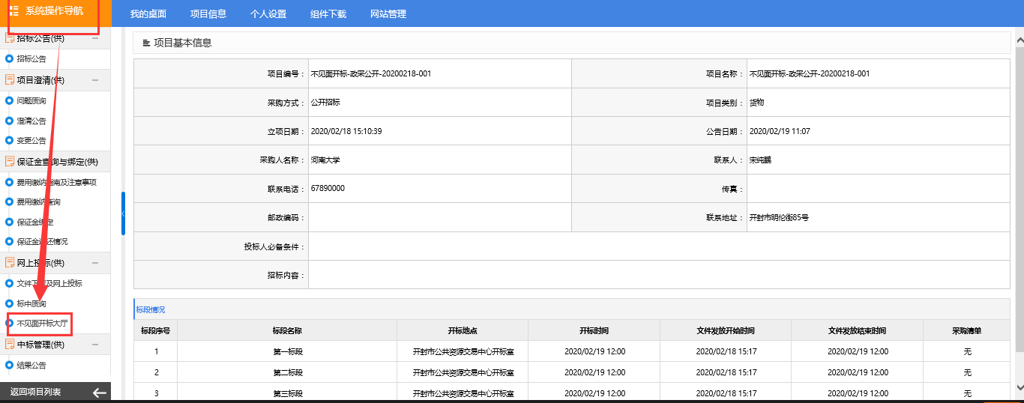
- 标段列表页面（此处显示参与的标段列表）
无论是否开标，投标单位都可以点击标段，进入标段开标大厅，查看具体标段开标状态。
标段处显示标段的开标时间和开标状态：待开标（开标时间未到或代理公司未开始开标）、开标解密中（代理公司已开标，投标人可以开始解密）、开标已结束。
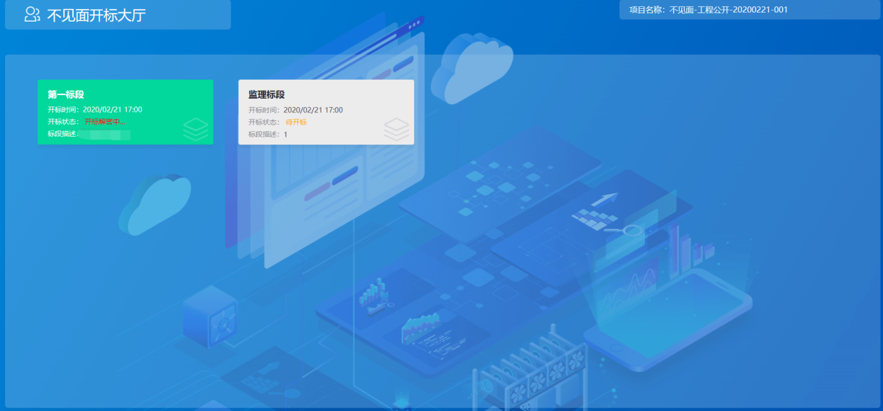

- 标段开标大厅介绍（点击标段进入）
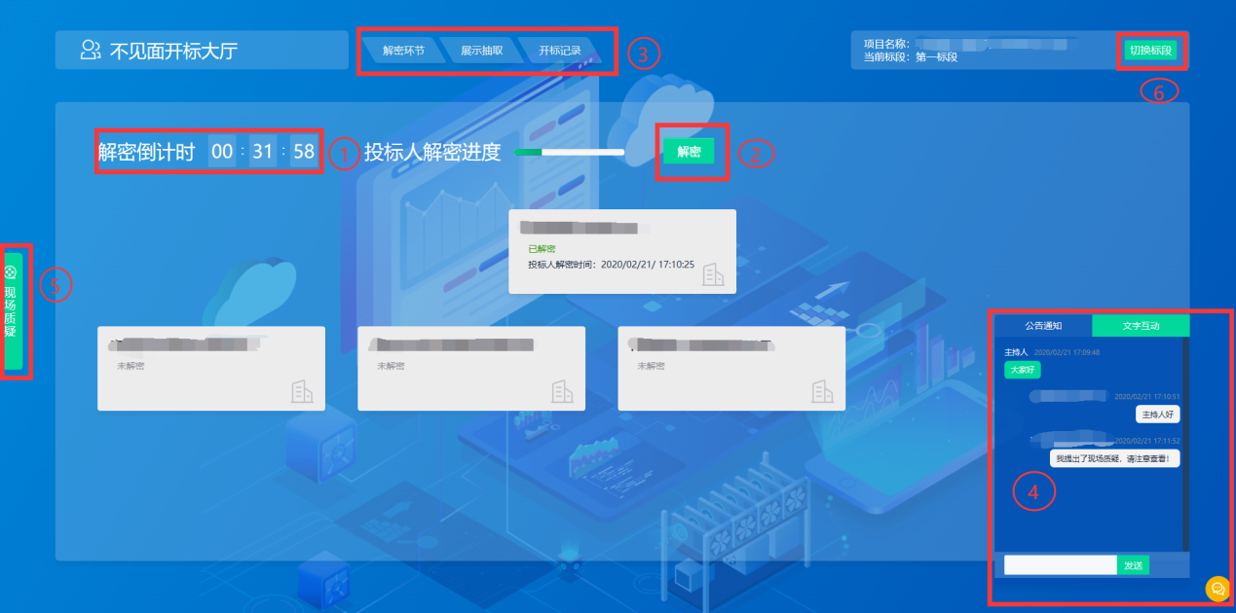
①解密时间倒计时（40分钟）
②点击“解密”，开启解密投标文件
③功能页面
④文字互通、展开和隐藏功能
⑤开标现场质疑（请依法提出质疑）
⑥切换标段
- 解密投标文件
在解密倒计时内，点击“解密”按钮进行解密，如下图
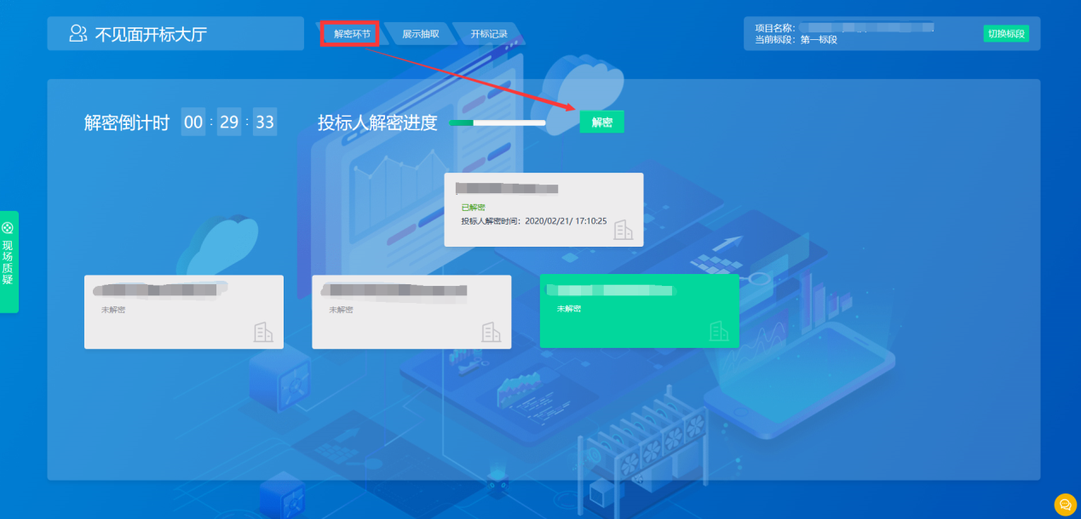

- 文字互动
如果开标过程中有问题需要咨询，请在右下角的“文字互动”中提出。
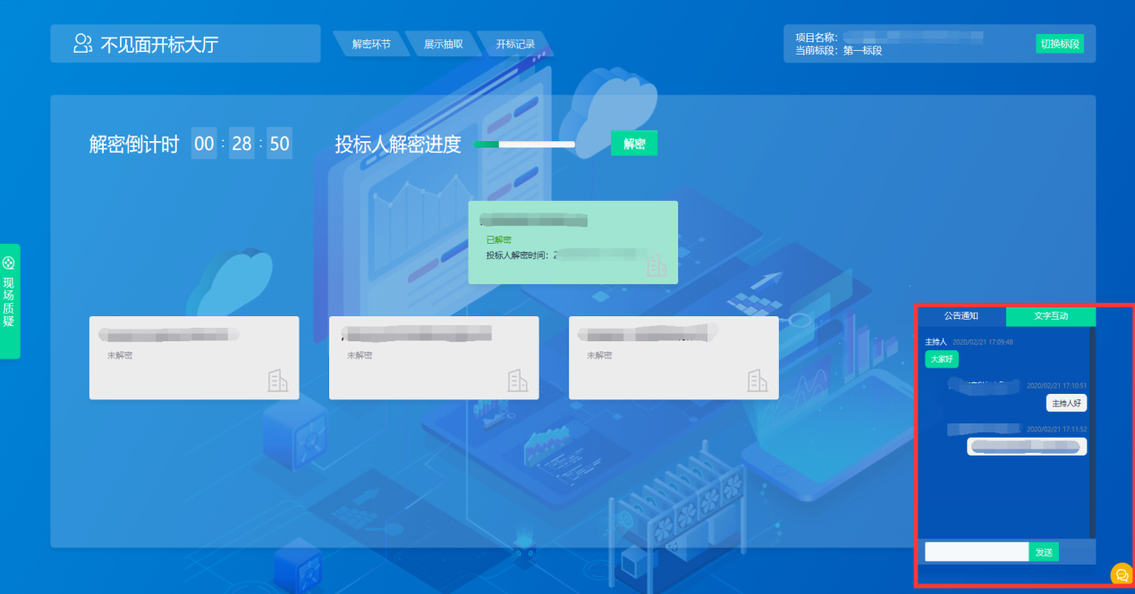
- 现场质疑
如果对开标过程有异议，可在此处依法提起质疑并查看主持人的回复（其他交流请在“文字互动”提出）；
可以在解密过程中以及解密倒计时结束后5分钟内提出；
如果所有投标人都已解密，可在解密过程中及最后一个投标人解密之后5分钟内提出；您可以在解密环节看到其他投标人解密状态。
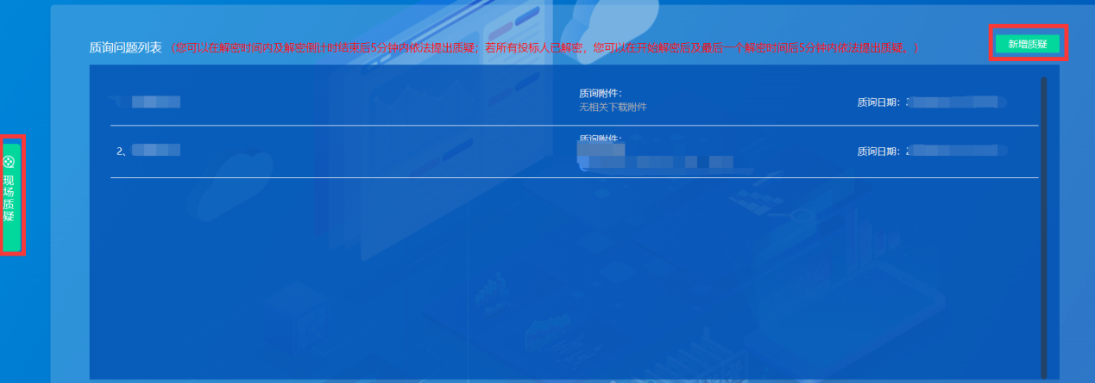
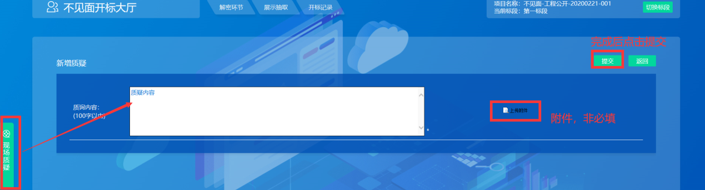
- 查看抽取的系数（K值）
如果本标段需要抽取系数（K值），开标主持人会依据招标文件要求，在系统中随机抽取，投标单位点击“展示抽取”可以查看抽取到的系数
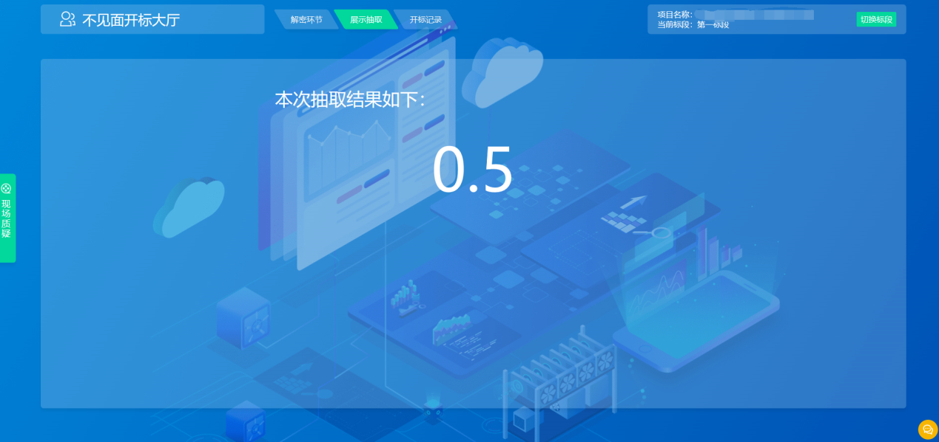
- 查看开标记录表
所有投标人已经解密或者解密倒计时结束，您可以在此处查看开标一览表
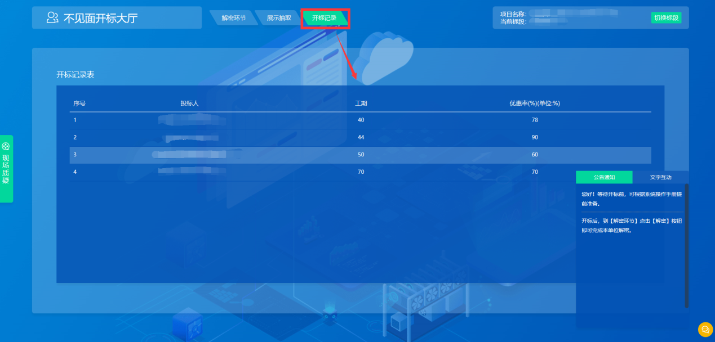

- 开标结束
所有人已解密，5分钟质疑时间到或者开标倒计时结束（有人未解密），5分钟质疑时间到，主持人在回复完“现场质疑”（若有）之后，可以结束开标。在“公告通知”处可以看到消息提醒。
